ОБЩЕСТВО С ОГРАНИЧЕННОЙ ОТВЕТСТВЕННОСТЬЮ

Золотодобывающему предприятию нужны специалисты
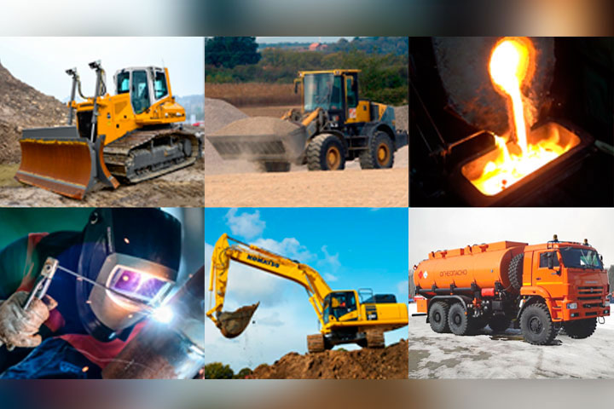Фото предоставлено золотодобывающей компанией

- рабочие без специальной подготовки;
- горный инженер (мастер), начальник участка, геолог;
- водители;
- машинисты бульдозера, машинисты экскаватора;
- водители погрузчика;
- механики;
- вальщики леса;
- повар, кухонный работник;
- кладовщики;
- газоэлектросварщики;
- слесари;
- токари;
- автоэлектрик;
- электромонтер.
Требования к кандидатам: ответственность, наличие необходимых допусков и документов.
Спецодежда, питание, проживание и медицинский осмотр - за счет работодателя. Возможность карьерного роста, содействие в повышении квалификации.
Более подробную информацию можно узнать по телефону: 8 923 017 02 26 либо по электронной почте: pee001@kc124.ru.

